當科普遇到藝術
STEAM Making創客種籽教師工作營

主辦單位：臺北藝術大學 SASFAB創客聯盟、臺北麗山國小

一、活動背景
「創客運動（Maker Movement）」近年來是國際重要趨勢，將影響第三次工業革命，世界各國已紛紛把它納入國家經濟政策、融入教育政策，甚至應用至各個領域，它將改變我們的社會，讓生活充滿無限可能與挑戰。STEAM（Science, Technology, Engineering, Art and Math）教育，目前是世界各國中小學所推行的科普跨域教育。國際中小學推動STEAM教育已有一段時間，仍未找到最佳策略與預期效益，直到近年的「創客（Maker）」強調動手做的運動興起，讓國際STEAM教育得以跨步與跨域推動。創客動手做的精神乃鼓勵大家自己DIY (Do It Yourself)動手做，工具與材料的準備都是DIY自己動手準備；大家把成果公布於網路形成創客社群彼此探討與分享教材活動，把DIY變成DIT (Do It Together)，這樣的趨勢讓中小學教師可自己動手製作創意教案與教具，甚至學生也可在學校或家中自己製作教具來學習科學與人文知識。

臺北藝術大學自2015年成立「SASFAB創客聯盟」，我們的主要宗旨之一為結合創客、科技(科普)，用藝術創意設計（Art-design）做幼教創新教材與教具。我們認為STEAM的科普跨域教育工作，能逐步邁向實現必須要有人文藝術背景教師加入，因他們的創意常是豐富且難以想像的，他們的參與可讓科普教育推動更有樂趣、更有創意，更容易激發小朋友的興趣與創意，更重要創新教學方式可以提昇學生學習的參與度、熱誠。因此我們期望培養一群以人文背景的中小學教師投入STEAM Making 創新教學，這些人文背景教師能理解科學知識，也能簡單駕馭微電子感測設計。
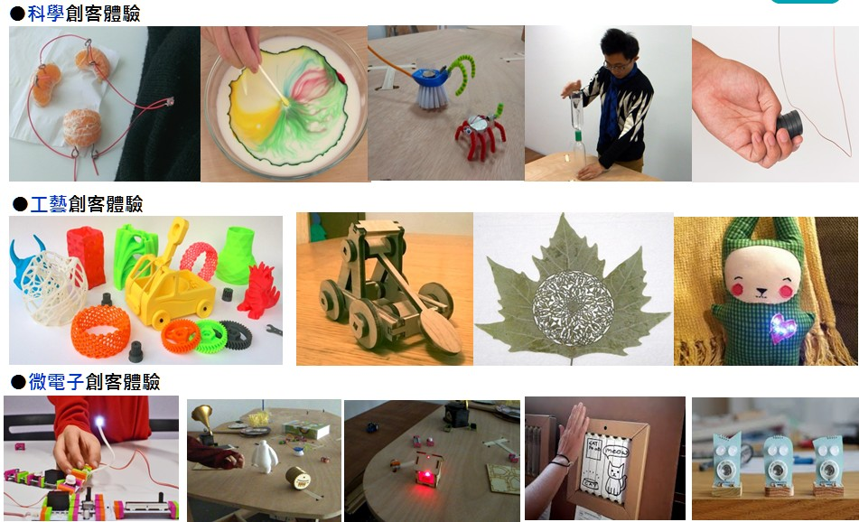
我們已陸續開始針對中小學科普知識（電、磁、空氣、光、視覺、聲音、力學、運動、水、化學）的動手做實驗，結合創客精神（自己製作材料與工具），並把文化與藝術元素、微電子感測加入進行〝轉化〞，，針對台灣人文背景的中小學教師設計一些「STEAM跨域」與「創客動手做」的教案與教具，未來將推動一系列工作營。預計於2016年12月針對國小人文背景教師進行第一梯次的「當科普遇到藝術- STEAM Making創客種籽教師工作營」。

二、工作坊時間與場地
- 策劃：臺北藝術大學SASFAB創客聯盟
- 時間： 2016.12月10、11日
- 上課地點：臺北麗山國小
- 教師：臺北藝術大學SASFAB創客聯盟講師
- 學員人數：臺北地區人文背景國小教師（預計30人，每組2人）
- 設備：投影機（麗山國小提供）
- 電子零件、布料材料、科普材料：一批（北藝大準備）
- 學員費用：免費
註：整個活動之講師與助教費用、材料與零件費用，由臺北藝術大學SASFAB 創客聯盟支援。

三、活動內容與工作營時程表
「當科普遇到藝術- STEAM Making創客種籽教師工作營」，包含
- 〈當科普遇到藝術〉專題講演：介紹「科普+藝術」基本概念、國際互動科技藝術知名案例介紹、互動(科學)藝術教育…..等。
- 〈科普與藝術〉創意設計：分別以「衝浪紙翼、懸浮方塊、紙花動畫、百變摺紙、水染彩繪」等DIY創意設計，說明〝氣體力學〞的創意應用、〝錯視覺〞的奧妙應用、〝水〞的創意應用、〝數學〞的神奇應用。
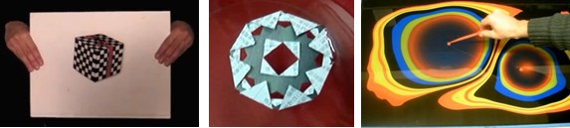

- 〈微觀生物與影像〉創意設計：包含台灣大學江宏仁教授實驗室研發之手機顯微鏡DIY組裝，以及微觀影像創意應用設計。
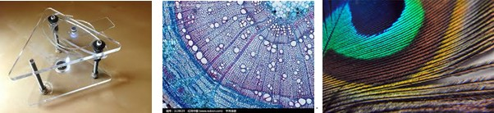

- 〈微電子〉創意設計：包含牙刷機器人、穿戴創意等DIY創意應用。
〈微電子-穿戴創意〉創客坊主要結合縫紉與拼貼、穿戴Lilypad微電子感測，讓教師們DIY發揮創客動手做精神，並學習穿戴技術以及運用微電子感測。穿戴創意設計成果，可為微電子創意手環、微電子創意布偶、微電子創意服飾。
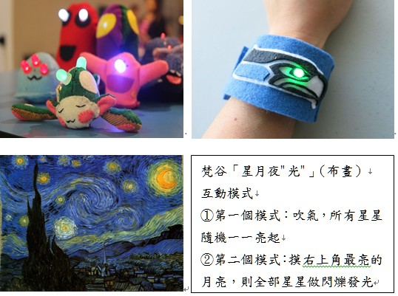

- 〈前瞻展示〉科技創意設計：主要介紹浮空投影DIY等相關應用設計。
使用透明膠片製作浮空投影小設備，並利用手機或平板電腦，將影像投影浮在空中。
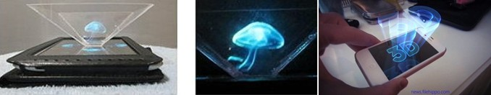

工作營時程表
第一天 2016.12.10 (六)
時間 | 課程內容 | 講師 | 備註說明
09:30 ~  10:50 | 「當科普遇到藝術」專題講演 | 許素朱 | 「科普+藝術」概念介紹、國際互動科技藝術知名案例介紹、互動(科學)藝術教育…
11:00 ~  12:00 | 牙刷機器人DIY創意設計 | 王秋雯  林文哲 | 闡述基本電子概念與小機械人造形設計
中午
13:30 ~  15:00 | 衝浪紙翼DIY創意設計  懸浮方塊DIY創意設計  紙花動畫DIY創意設計  百變摺紙DIY創意設計 | 許素朱  林文哲 | 〝氣體力學〞的創意應用  〝錯視覺〞的奧妙應用  〝水〞的創意應用  〝數學〞的神奇應用
15:20 ~  17:00 | 手機顯微鏡DIY組裝  微觀影像創意設計 | 王秋雯  許素朱 | 〝手機顯微鏡〞DIY組裝操作  〝微觀世界〞探索與創意應用
第二天 2016.12.11 (日)
時間 | 課程內容 | 講師 | 備註說明
09:30 ~  10:30 | 穿戴科技國際創意應用 | 許素朱  黃仰翎 | 〝穿戴科技〞創意應用介紹  〝電子電路〞基本概念介紹
10:40 ~  12:00 | 穿戴科技DIY創意設計 | 黃仰翎  林佩菁 | 〝穿戴手環〞與〝穿戴布偶〞創意設計
中午
13:30 ~  15:00 | 浮空投影DIY應用設計 | 林文哲  許素朱 | 〝浮空投影〞DIY組裝操作  〝3D影像〞探索與創意應用
15:20 ~  17:00 | 水染彩繪DIY應用創作 | 王秋雯  許素朱 | 〝化學〞的奧妙DIY探索  〝創意影像〞應用設計

四、預期成效
藉由本活動，我們期盼能完成下列主要工作：
- 讓教師瞭解國際STEAM教育與創客Maker運動之緣起與趨勢，以及創客運動如何應用在STEAM跨域教育。
- 透過種籽教室工作營的舉辦，希望教師們實際參與與動手實做下，實地理解體驗STEAM Making創新教學的方法與成果，並理解創新教學方式具有更開放、更彈性、更務實的效果，並透過社群網路互相分享、互相協助，進而群聚成更龐大的力量、更多的創新思維與較學方案。
- 我們期盼能培養一群能自行設計「STEAM Making」教案與教具的人文背景教師，藉由他們的創造力在各個小學播種，培養台灣更多跨域的小小尖兵。

